2019年度
威海市文登区卫生健康局决算

目 录
第一部分 部门概况
一、部门职责
二、机构设置
第二部分 2019年度部门决算表
一、收入支出决算总表
二、收入决算表
三、支出决算表
四、财政拨款收入支出决算总表
五、一般公共预算财政拨款支出决算表
六、一般公共预算财政拨款基本支出决算表
七、一般公共预算财政拨款“三公”经费支出决算表
八、政府性基金预算财政拨款收入支出决算表
第三部分 2019年度部门决算情况说明
一、收入支出决算总体情况说明
二、收入决算情况说明
三、支出决算情况说明
四、财政拨款收入支出决算总体情况说明
五、一般公共预算财政拨款支出决算情况说明
六、一般公共预算财政拨款基本支出决算情况说明
七、一般公共预算财政拨款“三公”经费支出决算情况说明
八、政府性基金预算财政拨款收入支出决算情况说明
九、重要事项情况说明
第四部分 名词解释
第五部分 附件

第一部分

部门概况

一、部门职责
区卫生健康局贯彻党中央关于卫生健康工作的方针政策和决策部署，落实省委、市委、区委工作要求，在履行职责过程中坚持和加强党对卫生健康工作的集中统一领导。主要职责是：
（一）贯彻执行国民健康政策和卫生健康事业发展有关法律法规和方针政策，起草有关规范性文件，承担卫生标准管理工作并组织实施。统筹规划全区卫生健康资源配置，指导区域卫生健康规划的编制和实施。制定并组织实施推进卫生健康基本公共服务均等化、普惠化、便捷化和公共资源向基层延伸等政策措施。
（二）协调推进全区深化医药卫生体制改革，研究提出深化医药卫生体制改革重大政策、措施的建议。组织深化公立医院综合改革，推进管办分离，健全现代医院管理制度，制定并组织实施推动卫生健康公共服务提供主体多元化、提供方式多样化的政策措施，提出医疗服务和药品价格政策建议。
（三）制定并组织落实全区疾病预防控制规划、免疫规划以及严重危害人民健康公共卫生问题的干预措施。协调有关部门对重大疾病实施综合防控与干预。负责卫生应急工作。组织、指导全区突发公共卫生事件的预防控制和各类突发公共事件的医疗卫生救援。
（四）组织拟订并协调落实应对人口老龄化政策措施，负责推进老年健康服务体系建设和医养结合工作。拟订全区健康产业发展规划、政策并组织实施。协调推进健康产业与相关产业融合，推动健康新业态发展。承担卫生健康行业新旧动能转换有关具体工作。
（五）组织实施国家药物政策，执行国家基本药物制度，拟定全区有关政策措施。开展药品使用监测、临床综合评价和短缺药品预警，提出全区基本药物价格政策的建议。组织开展食品安全风险监测。
（六）负责职责范围内的职业卫生、放射卫生、环境卫生、学校卫生、公共场所卫生、饮用水卫生等公共卫生的监督管理。负责传染病防治监督。健全卫生健康综合监督体系。
（七）制定全区医疗机构和医疗服务行业管理办法并监督实施。建立医疗服务评价和监督管理体系，会同有关部门执行国家卫生健康专业技术人员资格标准，组织实施医疗服务规范、标准和卫生健康专业技术人员执业规则、服务规范。负责全区卫生健康系统行业作风建设工作，建设和谐医患关系。
（八）负责全区计划生育服务和管理工作，开展人口监测预警，研究提出人口与家庭发展相关政策建议，完善计划生育政策。
（九）负责全区中医药工作，拟订全区中医药中长期发展规划和政策并组织实施。继承和发展中医药文化，促进中药资源的保护、研究开发和合理利用。
（十）指导全区卫生健康工作，指导基层医疗卫生、妇幼健康服务体系和全科医生队伍建设。推进卫生健康科技创新发展。
（十一）负责区保健委员会确定的保健对象的医疗保健工作。负责重要会议和重大活动的医疗卫生保障工作。
（十二）指导区计划生育协会的业务工作，指导本行业非公有制经济组织和社会组织党建相关工作。
（十三）负责研究制定卫生人才队伍建设规划并组织实施，负责卫生领域重点人才工程的组织实施。负责组织实施全区医疗机构人才工作目标责任制考核。会同有关部门做好各类优秀人才的医疗保健工作。
（十四）对卫生健康领域的安全工作进行监督管理，指导医疗卫生机构制定安全管理制度和突发事件应急预案，落实安全防范措施。负责危险化学品毒性鉴定管理和医疗废弃物、放射性物品安全处置管理。负责生产安全事故医疗卫生救援工作。
（十五）负责医疗健康领域及相关产业发展研究和招商引资、招才引智促进工作。参与健康产业发展规划编制和政策制定，组织策划、论证产业发展项目，制定年度招商引资、招才引智计划。组织宣传推介健康产业政策的地方投资环境。牵头组织产业对接活动，参与具体产业项目的策划、联络、跟踪与服务。
（十六）负责本部门城市国际化相关工作，按照城市国际化战略要求，组织、策划、实施本行业本领域城市国际化各项工作。
（十七）完成区委、区政府交办的其他任务。
（十八）职能转变。按照党中央、国务院关于转变政府职能、深化放管服改革，深入推进审批服务便民化的决策部署，认真落实“一次办好”改革的要求，组织推进本系统转变政府职能，加强事中事后监管，牢固树立大卫生、大健康理念，推动实施健康战略，以改革创新为动力，坚持中西医并重，以促健康、转模式、强基层、重保障为着力点，把以治病为中心转变到以人民健康为中心，为人民群众提供全方位全周期健康服务。
1.更加注重预防为主和健康促进，加强预防控制重大疾病工作，积极应对人口老龄化，健全健康服务体系。
2.更加注重工作重心下移和资源下沉，推进卫生健康公共资源向基层延伸、向农村覆盖、向生活困难群众倾斜。
3.更加注重提高服务质量和水平，推进卫生健康基本公共服务均等化、普惠化、便捷化。
4.协调推进深化医药卫生体制改革，加大公立医院改革力度，推进管办分离，推动卫生健康公共服务提供主体多元化、提供方式多样化。
5.充分发挥中医药特色优势，加快中医药传承发展，促进全民健康。
（十九）有关职责分工。
1.与区民政局的职责分工。区卫生健康局负责拟订应对人口老龄化、医养结合政策措施，综合协调、督促指导、组织推进老龄事业发展，组织拟订全区老龄事业规范性文件和发展规划，建立和完善老年健康服务体系，指导全区老年人权益保障工作，承担老年疾病防治、老年人医疗照护、老年人心理健康与关怀服务等老年健康工作。区民政局负责统筹推进、督促指导、监督管理全区养老服务工作，拟订全区养老服务体系建设规划、规范性文件、政策、标准并组织实施，承担老年人福利和特殊困难老年人救助相关工作，协调推进农村留守老年人关爱服务工作。
2.与区市场监管局的职责分工。（1）区卫生健康局负责根据市食品安全风险监测计划，结合工作实际，会同区市场监管局等部门组织制定、实施全区食品安全风险监测方案。区市场监管局协助区卫生健康局收集相关食品安全风险监测信息和资料，区卫生健康局与区市场监管局应当相互通报获知的食品安全信息，食品安全风险监测结果表明可能存在食品安全隐患的，区卫生健康局应当及时将相关信息通报区市场监管局等部门，区市场监管局等部门应当组织开展进一步调查。（2）区卫生健康局负责对餐具、饮具集中消毒服务单位的作业场所，清洗消毒设备或者设施，生产用水和使用的洗涤剂、消毒剂，餐具、饮具的出厂检验，餐具、饮具的包装标识进行监管；区市场监管局负责对餐饮单位自行洗消的餐具、饮具和盛放直接入口的容器进行监管。两部门建立协调配合机制，在监管工作中发现餐具、饮具不合格的，应当及时相互通报。（3）区卫生健康局在调查处理传染病或者其他突发公共卫生事件中发现与食品安全相关的信息，应当及时通报区市场监管局。（4）区市场监管局会同区卫生健康局建立重大药品不良反应和医疗器械不良事件相互通报机制和联合处置机制。区卫生健康局会同区市场监管局推动使用环节的药品、医疗器械追溯体系建设。
3.与区医保局的职责分工。区卫生健康局、区医保局在医疗、医保、医药等方面加强制度、政策衔接，建立沟通协商机制，协同推进改革，提高医疗资源使用效率和医疗保障水平。
4.与威海海关的职责分工。区卫生健康局负责全区传染病总体防治和突发公共卫生事件应急工作，与威海海关建立健全应对口岸传染病疫情和公共卫生事件合作机制，建立和完善传染病疫情和公共卫生事件通报交流机制，建立口岸输入性疫情的通报和协作处理机制。
第四条 区卫生健康局设下列内设机构：
（一）办公室。负责文电、会务、督查、机要、保密、档案、信访、值班等局机关日常运转工作，承担政府信息和政务公开、建议提案办理及文稿起草、后勤管理等有关工作。组织开展卫生健康宣传、健康教育、健康促进行动，承担卫生健康科学普及、新闻和信息发布工作。负责系统内安全生产工作。制定年度招商引资、招才引智计划。
（二）政工科。负责局机关和直属单位的机构编制、人事管理、社会保障和队伍建设等工作。拟订全区卫生健康人才发展政策并组织实施。指导本行业非公有制经济组织和社会组织党建相关工作。负责局机关离退休人员的管理服务工作，指导直属单位离退休人员的管理服务工作。承担局机关和直属单位外事管理工作。
（三）财务审计科。承担预算管理单位预决算、财务、资产管理工作。负责卫生健康系统内部审计、基本建设、政府采购、对口支援等工作。
（四）医政医管科（挂卫生应急办公室牌子）。承担健康战略协调推进和健康城市建设工作。组织拟订卫生健康事业发展中长期规划，指导卫生健康服务体系建设及信息化工作，开展卫生健康统计。承担全区深化医药卫生体制改革具体工作，研究提出深化医药卫生体制改革政策、措施的建议。承担推进公立医院综合改革工作。拟订医疗机构以及医务人员、医疗技术应用、医疗质量和安全、医疗服务、采供血机构管理等行业管理政策规范、标准并监督实施。承担推进护理、康复事业发展工作。指导医疗机构加强公共卫生服务体系和能力建设。会同有关部门拟订社会办医发展规划和政策。负责卫生健康系统行业作风建设工作。负责组织、策划、实施系统内城市国际化各项工作。承担卫生应急和紧急医学救援工作。指导全区卫生应急体系和能力建设。组织编制专项预案，承担相关演练的组织实施和指导监督工作。根据授权发布突发公共卫生事件应急处置信息。拟订卫生健康科技发展规划以及相关政策并组织实施。承担实验室生物安全监督工作。组织开展住院医师、专科医师培训等毕业后医学教育和继续教育工作。组织指导卫生健康领域的对外交流与合作、对外宣传、援外工作，开展与港澳台地区的交流与合作。承担重要会议与重大活动的医疗卫生保障工作。承担重要外宾的医疗安排工作。
（五）基层卫生和妇幼健康服务科。拟订基层卫生健康政策、标准和规范并组织实施，指导基层卫生健康服务体系建设和乡村医生相关管理工作。监督指导基层卫生政策落实，指导基层基本公共卫生服务工作。组织拟订并协调落实应对全区人口老龄化的政策措施，组织拟订维护老年人权益的规范性文件以及全区老龄事业发展规划。建立和完善老年健康服务体系，指导全区老年人权益保障工作。拟订全区妇幼卫生健康政策、标准和规范并组织实施，推进全区妇幼健康服务体系建设。指导妇幼卫生、出生缺陷防治、婴幼儿早期发展、人类辅助生殖技术管理和生育技术服务工作。负责健康扶贫工作。
（六）政策法规与综合监督科。负责综合性法规政策研究工作。承担规范性文件、合同的合法性审查工作，承担行政复议、行政应诉、法制宣传等相关工作。负责推进本系统职能转变，组织编制系统内权责清单，深化简政放权，加强事中事后监管，优化权力运行流程，推进政务服务标准化。负责有关行政许可事项组织协调工作。拟订监督工作计划、专项整治方案并组织实施。承担公共卫生、医疗卫生等监督工作，组织查处医疗服务市场违法行为。组织开展学校卫生、公共场所卫生、饮用水卫生、传染病防治监督检查。完善综合监督体系，指导规范执法行为。组织实施职业卫生、放射卫生相关政策、工作规范。开展重点职业病监测、专项调查、职业健康风险评估和职业人群健康管理工作。协调开展职业病防治工作。会同有关部门组织开展食品安全风险监测。
（七）疾病预防控制科。拟订重大疾病防治规划、免疫规划和严重危害人民健康公共卫生问题的干预措施并组织实施。协调有关方面对重大疾病实施综合防控与干预，完善疾病预防控制体系。组织开展爱国卫生运动。
（八）人口家庭科。承担全区人口监测预警工作，研究提出人口与家庭发展相关政策建议。贯彻落实生育政策，推动计划生育奖励扶助制度落实，建立和落实计划生育特殊家庭扶助制度。
（九）中医药与医养健康产业科。拟订全区中医药有关政策、规划、标准、规范并组织实施。对全区医疗机构、养老机构中医药工作进行指导。负责中医药法制建设，组织中医药法规政策调查研究工作。负责中医药教育、人才培训以及科研相关工作。负责中医药公共卫生项目管理和绩效考核工作。组织开展中药资源普查，促进中药资源的保护、开发和合理利用。负责中医药健康服务、健康旅游和对外交流合作工作。负责中医药文化传承发展和科普宣传等工作。贯彻落实国家药物政策和国家基本药物制度，执行国家基本药物目录，拟订全区基本药物使用的政策措施。组织开展药品使用监测、临床综合评价和短缺药品预警监测，执行短缺药品供应保障政策并协调实施。提出药品价格政策和国家基本药物目录内药品生产鼓励扶持政策的建议。拟订全区保健工作政策、规划并组织实施。承担区保健委员会确定的保健对象的医疗保健工作。组织拟订医养结合的政策、标准和规范。组织拟订全区健康产业发展规划、政策并组织实施。指导全区健康产业项目、产业集群、产业基地建设，督促重大产业项目实施。协调健康产业与相关产业融合，推动健康新业态发展。
机关党委。负责局机关和直属单位党的建设和群团工作。
第五条 区卫生健康局机关行政编制22名。设局长1名，副局长2名，其中，区中医药局局长由区卫生健康局副局长兼任。
第六条 区卫生健康局所属事业单位的设置、职责和编制事项另行规定。
第七条 本规定具体解释工作由中共威海市文登区委办公室、威海市文登区人民政府办公室会同中共威海市文登区委机构编制委员会办公室承担，其调整由中共威海市文登区委机构编制委员会办公室按照规定程序办理。
第八条 本规定自2019年3月31日起施行。

二、机构设置
从决算单位构成看，威海市文登区卫生健康局部门决算包括：局本级决算、局属事业单位决算。
纳入威海市文登区卫生健康局2019年度部门决算编制范围的预算单位23个，包括：
- 威海市文登区卫生健康局本级
- 山东省文登整骨医院
- 威海市文登区人民医院
- 威海市文登区妇幼保健院
- 威海市文登区皮肤病医院
- 威海市文登区文登营镇卫生院
- 威海市文登区米山镇卫生院
- 威海市文登区泽头镇卫生院
- 威海市文登区泽库镇卫生院
- 威海市文登区环山社区卫生服务中心
- 威海市文登区界石镇卫生院
- 威海市文登区口腔医院
- 威海市文登区侯家镇卫生院
- 威海市文登区葛家中心卫生院
- 威海市文登区大水泊中心卫生院
- 威海市文登区天福山卫生院
- 威海市文登区高村中心卫生院
- 威海市文登区龙山社区卫生服务中心
- 威海市文登区天福社区卫生服务中心
- 威海市文登区埠口卫生院
- 威海市文登区小观镇卫生院
- 威海市文登区张家产镇卫生院
- 威海市文登区宋村中心卫生院

第二部分

2019年度部门决算表
收入支出决算总表
公开01表
部门：威海市文登区卫生健康局 |  |  |  |  |  |  |  |  |  | 金额单位：万元
收入 |  |  |  |  | 支出
项目 | 行次 |  | 决算数 |  | 项目 |  | 行次 |  | 决算数
栏次 |  |  | 1 |  | 栏次 |  |  |  | 2
一、一般公共预算财政拨款收入 | 1 |  | 27,935.08 |  | 一、一般公共服务支出 |  | 31 |  | 0.00
二、政府性基金预算财政拨款收入 | 2 |  | 0.00 |  | 二、外交支出 |  | 32 |  | 0.00
三、上级补助收入 | 3 |  | 548.08 |  | 三、国防支出 |  | 33 |  | 0.00
四、事业收入 | 4 |  | 99,253.99 |  | 四、公共安全支出 |  | 34 |  | 0.00
五、经营收入 | 5 |  | 0.0 |  | 五、教育支出 |  | 35 |  | 0.00
六、附属单位上缴收入 | 6 |  | 0.00 |  | 六、科学技术支出 |  | 36 |  | 0.00
七、其他收入 | 7 |  | 24,188.23 |  | 七、文化旅游体育与传媒支出 |  | 37 |  | 0.00
 | 8 |  |  |  | 八、社会保障和就业支出 |  | 38 |  | 160.23
 | 9 |  |  |  | 九、卫生健康支出 |  | 39 |  | 156,048.34
 | 10 |  |  |  | 十、节能环保支出 |  | 40 |  | 0.00
 | 11 |  |  |  | 十一、城乡社区支出 |  | 41 |  | 0.00
 | 12 |  |  |  | 十二、农林水支出 |  | 42 |  | 0.00
 | 13 |  |  |  | 十三、交通运输支出 |  | 43 |  | 0.00
 | 14 |  |  |  | 十四、资源勘探信息等支出 |  | 44 |  | 0.00
 | 15 |  |  |  | 十五、商业服务业等支出 |  | 45 |  | 0.00
 | 16 |  |  |  | 十六、金融支出 |  | 46 |  | 0.00
 | 17 |  |  |  | 十七、援助其他地区支出 |  | 47 |  | 0.00
 | 18 |  |  |  | 十八、自然资源海洋气象等支出 |  | 48 |  | 0.00
 | 19 |  |  |  | 十九、住房保障支出 |  | 49 |  | 106.42
 | 20 |  |  |  | 二十、粮油物资储备支出 |  | 50 |  | 0.00
 | 21 |  |  |  | 二十一、灾害防治及应急管理支出 |  | 51 |  | 0.00
 | 22 |  |  |  | 二十二、其他支出 |  | 52 |  | 0.00
 | 23 |  |  |  | 二十三、债务还本支出 |  | 53 |  | 0.00
 | 24 |  |  |  | 二十四、债务付息支出 |  | 54 |  | 0.00
 | 25 |  |  |  |  |  | 55
本年收入合计 | 26 |  | 151,925.38 |  | 本年支出合计 |  | 56 |  | 156,314.98
用事业基金弥补收支差额 | 27 |  | 0.00 |  | 结余分配 |  | 57 |  | 0.00.
年初结转和结余 | 28 |  | 32,480.41 |  | 年末结转和结余 |  | 58 |  | 28,090.81
 | 29 |  |  |  |  |  | 59
总计 | 30 |  | 184,405.79 |  | 总计 |  | 60 |  | 184,405.79
注：本表反映部门本年度的总收支和年末结转结余情况。
数据为四舍五入计算结果，导致报表合计项与分项之和存在尾数差额，特此说明。

收入决算表
公开02表
部门： 威海市文登区卫生健康局 单位：万元

项目 |  | 本年收入合计 | 财政拨款收入 | 上级补助收入 | 事业收入 | 经营收入 | 附属单位上缴收入 | 其他收入
功能分类科目编码 | 科目名称
栏次 |  | 1 | 2 | 3 | 4 | 5 | 6 | 7
合计 |  | 151,925.38 | 27,935.08 | 548.08 | 99,253.99 |  |  | 24,188.23
208 | 社会保障和就业支出 | 160.23 | 160.23 | 0.00 | 0.00 | 0.00 | 0.00 | 0.00
20805 | 行政事业单位离退休 | 109.23 | 109.23 | 0.00 | 0.00 | 0.00 | 0.00 | 0.00
2080505 | 机关事业单位基本养老保险缴费支出 | 98.50 | 98.50 | 0.00 | 0.00 | 0.00 | 0.00 | 0.00
2080506 | 机关事业单位职业年金缴费支出 | 10.73 | 10.73 | 0.00 | 0.00 | 0.00 | 0.00 | 0.00
20808 | 抚恤 | 32.96 | 32.96 | 0.00 | 0.00 | 0.00 | 0.00 | 0.00
2080801 | 死亡抚恤 | 32.96 | 32.96 | 0.00 | 0.00 | 0.00 | 0.00 | 0.00
20810 | 社会福利 | 13.92 | 13.92 | 0.00 | 0.00 | 0.00 | 0.00 | 0.00
2081002 | 老年福利 | 13.92 | 13.92 | 0.00 | 0.00 | 0.00 | 0.00 | 0.00
20899 | 其他社会保障和就业支出 | 4.12 | 4.12 | 0.00 | 0.00 | 0.00 | 0.00 | 0.00
2089901 | 其他社会保障和就业支出 | 4.12 | 4.12 | 0.00 | 0.00 | 0.00 | 0.00 | 0.00
210 | 卫生健康支出 | 151,658.73 | 27,668.44 | 548.08 | 99,253.99 | 0.00 | 0.00 | 24,188.23
21001 | 卫生健康管理事务 | 2,691.16 | 2,690.69 | 0.00 | 0.00 | 0.00 | 0.00 | 0.47
2100101 | 行政运行 | 711.94 | 711.47 | 0.00 | 0.00 | 0.00 | 0.00 | 0.47
2100199 | 其他卫生健康管理事务支出 | 1,979.23 | 1,979.23 | 0.00 | 0.00 | 0.00 | 0.00 | 0.00
21002 | 公立医院 | 113,102.07 | 2,867.13 | 0.00 | 86,065.36 | 0.00 | 0.00 | 24,169.58
2100201 | 综合医院 | 36,438.03 | 2,223.10 | 0.00 | 14,595.98 | 0.00 | 0.00 | 19,618.95
2100202 | 中医（民族）医院 | 70,830.52 | 172.16 | 0.00 | 66,107.74 | 0.00 | 0.00 | 4,550.62
2100206 | 妇产医院 | 5,777.24 | 415.60 | 0.00 | 5,361.64 | 0.00 | 0.00 | 0.00
2100208 | 其他专科医院 | 56.27 | 56.27 | 0.00 | 0.00 | 0.00 | 0.00 | 0.00
21003 | 基层医疗卫生机构 | 18,507.17 | 7,000.53 | 548.08 | 10,951.78 | 0.00 | 0.00 | 6.77
2100301 | 城市社区卫生机构 | 264.20 |  | 83.16 | 180.37 | 0.00 | 0.00 | 0.67
2100302 | 乡镇卫生院 | 17,262.40 | 6,019.97 | 464.91 | 10,771.41 | 0.00 | 0.00 | 6.10
2100399 | 其他基层医疗卫生机构支出 | 980.56 | 980.56 | 0.00 | 0.00 | 0.00 | 0.00 | 0.00
21004 | 公共卫生 | 7,296.11 | 5,047.86 | 0.00 | 2,236.84 | 0.00 | 0.00 | 11.41
2100401 | 疾病预防控制机构 | 2,248.25 | 0.00 | 0.00 | 2,236.84 | 0.00 | 0.00 | 11.41
2100404 | 精神卫生机构 | 700.00 | 700.00 | 0.00 | 0.00 | 0.00 | 0.00 | 0.00
2100408 | 基本公共卫生服务 | 3,091.74 | 3,091.74 | 0.00 | 0.00 | 0.00 | 0.00 | 0.00
2100409 | 重大公共卫生专项 | 881.98 | 881.98 | 0.00 | 0.00 | 0.00 | 0.00 | 0.00
2100499 | 其他公共卫生支出 | 374.14 | 374.14 | 0.00 | 0.00 | 0.00 | 0.00 | 0.00
21006 | 中医药 | 233.52 | 233.52 | 0.00 | 0.00 | 0.00 | 0.00 | 0.00
2100601 | 中医（民族医）药专项 | 233.52 | 233.52 | 0.00 | 0.00 | 0.00 | 0.00 | 0.00
21007 | 计划生育事务 | 7,738.65 | 7,738.65 | 0.00 | 0.00 | 0.00 | 0.00 | 0.00
2100717 | 计划生育服务 | 7,738.65 | 7,738.65 | 0.00 | 0.00 | 0.00 | 0.00 | 0.00
21011 | 行政事业单位医疗 | 55.98 | 55.98 | 0.00 | 0.00 | 0.00 | 0.00 | 0.00
2101101 | 行政单位医疗 | 34.01 | 34.01 | 0.00 | 0.00 | 0.00 | 0.00 | 0.00
2101102 | 事业单位医疗 | 11.00 | 11.00 | 0.00 | 0.00 | 0.00 | 0.00 | 0.00
2101103 | 公务员医疗补助 | 10.98 | 10.98 | 0.00 | 0.00 | 0.00 | 0.00 | 0.00
21016 | 老龄卫生健康事务 | 281.19 | 281.19 | 0.00 | 0.00 | 0.00 | 0.00 | 0.00
2101601 | 老龄卫生健康事务 | 281.19 | 281.19 | 0.00 | 0.00 | 0.00 | 0.00 | 0.00
21099 | 其他卫生健康支出 | 1,752.90 | 1,752.90 | 0.00 | 0.00 | 0.00 | 0.00 | 0.00
2109901 | 其他卫生健康支出 | 1,752.90 | 1,752.90 | 0.00 | 0.00 | 0.00 | 0.00 | 0.00
221 | 住房保障支出 | 106.42 | 106.42 | 0.00 | 0.00 | 0.00 | 0.00 | 0.00
22102 | 住房改革支出 | 106.42 | 106.42 | 0.00 | 0.00 | 0.00 | 0.00 | 0.00
2210201 | 住房公积金 | 81.00 | 81.00 | 0.00 | 0.00 | 0.00 | 0.00 | 0.00
2210203 | 购房补贴 | 25.41 | 25.41 | 0.00 | 0.00 | 0.00 | 0.00 | 0.00
注：本表反映部门本年度取得的各项收入情况。
数据为四舍五入计算结果，导致报表合计项与分项之和存在尾数差额，特此说明。

支出决算表
公开03表
部门：威海市文登区卫生健康局 单位：万元

项目 |  | 本年支出合计 | 基本支出 | 项目支出 | 上缴上级支出 | 经营支出 | 对附属单位补助支出
功能分类科目编码 | 科目名称
栏次 |  | 1 | 2 | 3 | 4 | 5 | 6
合计 |  | 156,314.98 | 132,331.75 | 23,983.23 | 0.00 | 0.00 | 0.00
208 | 社会保障和就业支出 | 160.23 | 146.31 | 13.92 | 0.00 | 0.00 | 0.00
20805 | 行政事业单位离退休 | 109.23 | 109.23 | 0.00 | 0.00 | 0.00 | 0.00
2080505 | 机关事业单位基本养老保险缴费支出 | 98.50 | 98.50 | 0.00 | 0.00 | 0.00 | 0.00
2080506 | 机关事业单位职业年金缴费支出 | 10.73 | 10.73 | 0.00 | 0.00 | 0.00 | 0.00
20808 | 抚恤 | 32.96 | 32.96 | 0.00 | 0.00 | 0.00 | 0.00
2080801 | 死亡抚恤 | 32.96 | 32.96 | 0.00 | 0.00 | 0.00 | 0.00
20810 | 社会福利 | 13.92 | 0.00 | 13.92 | 0.00 | 0.00 | 0.00
2081002 | 老年福利 | 13.92 | 0.00 | 13.92 | 0.00 | 0.00 | 0.00
20899 | 其他社会保障和就业支出 | 4.12 | 4.12 | 0.00 | 0.00 | 0.00 | 0.00
2089901 | 其他社会保障和就业支出 | 4.12 | 4.12 | 0.00 | 0.00 | 0.00 | 0.00
210 | 卫生健康支出 | 156,048.34 | 132,079.02 | 23,969.31 | 0.00 | 0.00 | 0.00
21001 | 卫生健康管理事务 | 2,361.21 | 1,662.49 | 698.71 | 0.00 | 0.00 | 0.00
2100101 | 行政运行 | 711.62 | 711.62 | 0.00 | 0.00 | 0.00 | 0.00
2100199 | 其他卫生健康管理事务支出 | 1,649.59 | 950.87 | 698.71 | 0.00 | 0.00 | 0.00
21002 | 公立医院 | 118,374.92 | 105,228.80 | 13,146.12 | 0.00 | 0.00 | 0.00
2100201 | 综合医院 | 42,023.50 | 42,023.50 | 0.00 | 0.00 | 0.00 | 0.00
2100202 | 中医（民族）医院 | 69,780.72 | 56,690.87 | 13,089.85 | 0.00 | 0.00 | 0.00
2100206 | 妇产医院 | 6,514.43 | 6,514.43 | 0.00 | 0.00 | 0.00 | 0.00
2100208 | 其他专科医院 | 56.27 |  | 56.27 | 0.00 | 0.00 | 0.00
21003 | 基层医疗卫生机构 | 17,818.26 | 16,519.96 | 1,298.30 | 0.00 | 0.00 | 0.00
2100301 | 城市社区卫生机构 | 207.12 | 207.12 | 0.00 | 0.00 | 0.00 | 0.00
2100302 | 乡镇卫生院 | 16,632.29 | 16,113.35 | 518.94 | 0.00 | 0.00 | 0.00
2100399 | 其他基层医疗卫生机构支出 | 978.85 | 199.48 | 779.36 | 0.00 | 0.00 | 0.00
21004 | 公共卫生 | 7,638.13 | 6,704.88 | 933.25 | 0.00 | 0.00 | 0.00
2100401 | 疾病预防控制机构 | 2,706.43 | 2,706.43 | 0.00 | 0.00 | 0.00 | 0.00
2100404 | 精神卫生机构 | 700.00 | 700.00 | 0.00 | 0.00 | 0.00 | 0.00
2100408 | 基本公共卫生服务 | 3,091.74 | 3,091.74 | 0.00 | 0.00 | 0.00 | 0.00
2100409 | 重大公共卫生专项 | 881.98 | 126.00 | 755.98 | 0.00 | 0.00 | 0.00
2100499 | 其他公共卫生支出 | 257.98 | 80.71 | 177.27 | 0.00 | 0.00 | 0.00
21006 | 中医药 | 39.61 | 0.58 | 39.03 | 0.00 | 0.00 | 0.00
2100601 | 中医（民族医）药专项 | 39.61 | 0.58 | 39.03 | 0.00 | 0.00 | 0.00
21007 | 计划生育事务 | 7,738.17 | 128.45 | 7,609.72 | 0.00 | 0.00 | 0.00
2100717 | 计划生育服务 | 7,738.17 | 128.45 | 7,609.72 | 0.00 | 0.00 | 0.00
21011 | 行政事业单位医疗 | 55.98 | 55.98 | 0.00 | 0.00 | 0.00 | 0.00
2101101 | 行政单位医疗 | 34.01 | 34.01 | 0.00 | 0.00 | 0.00 | 0.00
2101102 | 事业单位医疗 | 11.00 | 11.00 | 0.00 | 0.00 | 0.00 | 0.00
2101103 | 公务员医疗补助 | 10.98 | 10.98 | 0.00 | 0.00 | 0.00 | 0.00
21016 | 老龄卫生健康事务 | 269.17 | 25.00 | 244.17 | 0.00 | 0.00 | 0.00
2101601 | 老龄卫生健康事务 | 269.17 | 25.00 | 244.17 | 0.00 | 0.00 | 0.00
21099 | 其他卫生健康支出 | 1,752.90 | 1,752.90 | 0.00 | 0.00 | 0.00 | 0.00
2109901 | 其他卫生健康支出 | 1,752.90 | 1,752.90 | 0.00 | 0.00 | 0.00 | 0.00
221 | 住房保障支出 | 106.42 | 106.42 | 0.00 | 0.00 | 0.00 | 0.00
22102 | 住房改革支出 | 106.42 | 106.42 | 0.00 | 0.00 | 0.00 | 0.00
2210201 | 住房公积金 | 81.00 | 81.00 | 0.00 | 0.00 | 0.00 | 0.00
2210203 | 购房补贴 | 25.41 | 25.41 | 0.00 | 0.00 | 0.00 | 0.00
注：本表反映部门本年度各项支出情况。
数据为四舍五入计算结果，导致报表合计项与分项之和存在尾数差额，特此说明。

财政拨款收入支出决算总表
公开04表
部门：威海市文登区卫生健康局 单位：万元
收 入 |  |  | 支 出
项目 | 行次 | 决算数 | 项目 | 行次 | 合计 | 一般公共预算财政拨款 | 政府性基金预算财政拨款
栏次 |  | 1 | 栏次 |  | 2 | 3 | 4
一、一般公共预算财政拨款 | 1 | 27,935.08 | 一、一般公共服务支出 | 31 | 0.00 | 0.00 | 0.00
二、政府性基金预算财政拨款 | 2 | 0.00 | 二、外交支出 | 32 | 0.00 | 0.00 | 0.00
 | 3 |  | 三、国防支出 | 33 | 0.00 | 0.00 | 0.00
 | 4 |  | 四、公共安全支出 | 34 | 0.00 | 0.00 | 0.00
 | 5 |  | 五、教育支出 | 35 | 0.00 | 0.00 | 0.00
 | 6 |  | 六、科学技术支出 | 36 | 0.00 | 0.00 | 0.00
 | 7 |  | 七、文化旅游体育与传媒支出 | 37 | 0.00 | 0.00 | 0.00
 | 8 |  | 八、社会保障和就业支出 | 38 | 160.23 | 160.23 | 0.00
 | 9 |  | 九、卫生健康支出 | 39 | 26,824.92 | 26,824.92 | 0.00
 | 10 |  | 十、节能环保支出 | 40 | 0.00 | 0.00 | 0.00
 | 11 |  | 十一、城乡社区支出 | 41 | 0.00 | 0.00 | 0.00
 | 12 |  | 十二、农林水支出 | 42 | 0.00 | 0.00 | 0.00
 | 13 |  | 十三、交通运输支出 | 43 | 0.00 | 0.00 | 0.00
 | 14 |  | 十四、资源勘探信息等支出 | 44 | 0.00 | 0.00 | 0.00
 | 15 |  | 十五、商业服务业等支出 | 45 | 0.00 | 0.00 | 0.00
 | 16 |  | 十六、金融支出 | 46 | 0.00 | 0.00 | 0.00
 | 17 |  | 十七、援助其他地区支出 | 47 | 0.00 | 0.00 | 0.00
 | 18 |  | 十八、自然资源海洋气象等支出 | 48 | 0.00 | 0.00 | 0.00
 | 19 |  | 十九、住房保障支出 | 49 | 106.42 | 106.42 | 0.00
 | 20 |  | 二十、粮油物资储备支出 | 50 | 0.00 | 0.00 | 0.00
 | 21 |  | 二十一、灾害防治及应急管理支出 | 51 | 0.00 | 0.00 | 0.00
 | 22 |  | 二十二、其他支出 | 52 | 0.00 | 0.00 | 0.00
 | 23 |  | 二十三、债务还本支出 | 53 | 0.00 | 0.00 | 0.00
 | 24 |  | 二十四、债务付息支出 | 54 | 0.00 | 0.00 | 0.00
 | 25 |  |  | 55
本年收入合计 | 26 | 27,935.08 | 本年支出合计 | 56 | 27,091.57 | 27,091.57 | 0.00
年初财政拨款结转和结余 | 27 | 0.00 | 年末财政拨款结转和结余 | 57 | 843.51 | 843.51 | 0.00
一、一般公共预算财政拨款 | 28 | 0.00 |  | 58 | 0.00 | 0.00 | 0.00
二、政府性基金预算财政拨款 | 29 | 0.00 |  | 59 | 0.00 | 0.00 | 0.00
总计 | 30 | 27,935.08 | 总计 | 60 | 27,935.08 | 27,935.08 | 0.00
注：本表反映部门本年度一般公共预算财政拨款和政府性基金预算财政拨款的总收支和年末结转结余情况。
数据为四舍五入计算结果，导致报表合计项与分项之和存在尾数差额，特此说明。
一般公共预算财政拨款支出决算表
公开05表
部门： 威海市文登区卫生健康局 单位：万元
项目 |  | 本年支出
功能分类科目编码 | 科目名称 | 小计 | 基本支出 | 项目支出
栏次 |  | 1 | 2 | 3
合计 |  | 27,091.57 | 16,647.57 | 10,443.99
208 | 社会保障和就业支出 | 160.23 | 146.31 | 13.92
20805 | 行政事业单位离退休 | 109.23 | 109.23 | 0.00
2080505 | 机关事业单位基本养老保险缴费支出 | 98.50 | 98.50 | 0.00
2080506 | 机关事业单位职业年金缴费支出 | 10.73 | 10.73 | 0.00
20808 | 抚恤 | 32.96 | 32.96 | 0.00
2080801 | 死亡抚恤 | 32.96 | 32.96 | 0.00
20810 | 社会福利 | 13.92 | 0.00 | 13.92
2081002 | 老年福利 | 13.92 | 0.00 | 13.92
20899 | 其他社会保障和就业支出 | 4.12 | 4.12 | 0.00
2089901 | 其他社会保障和就业支出 | 4.12 | 4.12 | 0.00
210 | 卫生健康支出 | 26,824.92 | 16,394.85 | 10,430.07
21001 | 卫生健康管理事务 | 2,360.74 | 1,662.03 | 698.71
2100101 | 行政运行 | 711.15 | 711.15 | 0.00
2100199 | 其他卫生健康管理事务支出 | 1,649.59 | 950.87 | 698.71
21002 | 公立医院 | 2,867.13 | 2,810.86 | 56.27
2100201 | 综合医院 | 2,223.10 | 2,223.10 | 0.00
2100202 | 中医（民族）医院 | 172.16 | 172.16 | 0.00
2100206 | 妇产医院 | 415.60 | 415.60 | 0.00
2100208 | 其他专科医院 | 56.27 | 0.00 | 56.27
21003 | 基层医疗卫生机构 | 6,809.53 | 5,960.62 | 848.91
2100302 | 乡镇卫生院 | 5,830.69 | 5,761.14 | 69.55
2100399 | 其他基层医疗卫生机构支出 | 978.85 | 199.48 | 779.36
21004 | 公共卫生 | 4,931.69 | 3,998.45 | 933.25
2100404 | 精神卫生机构 | 700.00 | 700.00 | 0.00
2100408 | 基本公共卫生服务 | 3,091.74 | 3,091.74 | 0.00
2100409 | 重大公共卫生专项 | 881.98 | 126.00 | 755.98
2100499 | 其他公共卫生支出 | 257.98 | 80.71 | 177.27
21006 | 中医药 | 39.61 | 0.58 | 39.03
2100601 | 中医（民族医）药专项 | 39.61 | 0.58 | 39.03
21007 | 计划生育事务 | 7,738.17 | 128.45 | 7,609.72
2100717 | 计划生育服务 | 7,738.17 | 128.45 | 7,609.72
21011 | 行政事业单位医疗 | 55.98 | 55.98 | 0.00
2101101 | 行政单位医疗 | 34.01 | 34.01 | 0.00
2101102 | 事业单位医疗 | 11.00 | 11.00 | 0.00
2101103 | 公务员医疗补助 | 10.98 | 10.98 | 0.00
21016 | 老龄卫生健康事务 | 269.17 | 25.00 | 244.17
2101601 | 老龄卫生健康事务 | 269.17 | 25.00 | 244.17
21099 | 其他卫生健康支出 | 1,752.90 | 1,752.90 | 0.00
2109901 | 其他卫生健康支出 | 1,752.90 | 1,752.90 | 0.00
221 | 住房保障支出 | 106.42 | 106.42 | 0.00
22102 | 住房改革支出 | 106.42 | 106.42 | 0.00
2210201 | 住房公积金 | 81.00 | 81.00 | 0.00
2210203 | 购房补贴 | 25.41 | 25.41 | 0.00
注：本表反映部门本年度一般公共预算财政拨款支出情况。
数据为四舍五入计算结果，导致报表合计项与分项之和存在尾数差额，特此说明。
一般公共预算财政拨款基本支出决算表
公开06表
部门：威海市文登区卫生健康局 单位：万元
人员经费 |  |  | 公用经费
经济分类科目编码 | 科目名称 | 决算数 | 经济分类科目编码 | 科目名称 | 决算数 | 经济分类科目编码 | 科目名称 | 决算数
301 | 工资福利支出 | 12,839.75 | 302 | 商品和服务支出 | 3,353.48 | 307 | 债务利息及费用支出 | 0.00
30101 | 基本工资 | 5,639.99 | 30201 | 办公费 | 103.72 | 30701 | 国内债务付息 | 0.00
30102 | 津贴补贴 | 2,042.14 | 30202 | 印刷费 | 86.97 | 30702 | 国外债务付息 | 0.00
30103 | 奖金 | 88.81 | 30203 | 咨询费 | 0.00 | 30703 | 国内债务发行费用 | 0.00
30106 | 伙食补助费 | 0.00 | 30204 | 手续费 | 0.11 | 30704 | 国外债务发行费用 | 0.00
30107 | 绩效工资 | 904.53 | 30205 | 水费 | 1.48 | 310 | 资本性支出 | 361.66
30108 | 机关事业单位基本养老保险缴费 | 1,520.55 | 30206 | 电费 | 58.98 | 31001 | 房屋建筑物购建 | 0.00
30109 | 职业年金缴费 | 513.84 | 30207 | 邮电费 | 3.73 | 31002 | 办公设备购置 | 1.55
30110 | 职工基本医疗保险缴费 | 587.57 | 30208 | 取暖费 | 53.50 | 31003 | 专用设备购置 | 325.60
30111 | 公务员医疗补助缴费 | 251.32 | 30209 | 物业管理费 | 8.26 | 31005 | 基础设施建设 | 0.00
30112 | 其他社会保障缴费 | 78.86 | 30211 | 差旅费 | 31.73 | 31006 | 大型修缮 | 0.00
30113 | 住房公积金 | 1,104.19 | 30212 | 因公出国（境）费用 | 0.34 | 31007 | 信息网络及软件购置更新 | 8.45
30114 | 医疗费 |  | 30213 | 维修(护)费 | 124.76 | 31008 | 物资储备 | 0.00
30199 | 其他工资福利支出 | 107.98 | 30214 | 租赁费 | 1.76 | 31009 | 土地补偿 | 0.00
303 | 对个人和家庭的补助 | 92.67 | 30215 | 会议费 | 0.00 | 31010 | 安置补助 | 0.00
30301 | 离休费 | 0.00 | 30216 | 培训费 | 17.85 | 31011 | 地上附着物和青苗补偿 | 0.00
30302 | 退休费 | 0.10 | 30217 | 公务接待费 | 0.96 | 31012 | 拆迁补偿 | 0.00
30303 | 退职（役）费 | 0.00 | 30218 | 专用材料费 | 1,450.78 | 31013 | 公务用车购置 | 0.00
30304 | 抚恤金 | 32.96 | 30224 | 被装购置费 | 0.00 | 31019 | 其他交通工具购置 | 0.00
30305 | 生活补助 | 24.16 | 30225 | 专用燃料费 | 5.11 | 31021 | 文物和陈列品购置 | 0.00
30306 | 救济费 | 0.00 | 30226 | 劳务费 | 1,273.92 | 31022 | 无形资产购置 | 0.00
30307 | 医疗费补助 | 33.94 | 30227 | 委托业务费 | 25.00 | 31099 | 其他资本性支出 | 26.07
30308 | 助学金 | 0.00 | 30228 | 工会经费 | 0.00 | 312 | 对企业补助 | 0.00
30309 | 奖励金 | 0.41 | 30229 | 福利费 | 4.18 | 31201 | 资本金注入 | 0.00
30310 | 个人农业生产补贴 | 0.00 | 30231 | 公务用车运行维护费 | 0.00 | 31203 | 政府投资基金股权投资 | 0.00
30399 | 其他对个人和家庭的补助 | 1.10 | 30239 | 其他交通费用 | 29.92 | 31204 | 费用补贴 | 0.00
 |  |  | 30240 | 税金及附加费用 | 0.35 | 31205 | 利息补贴 | 0.00
 |  |  | 30299 | 其他商品和服务支出 | 70.08 | 31299 | 其他对企业补助 | 0.00
 |  |  |  |  |  | 399 | 其他支出 | 0.00
 |  |  |  |  |  | 39906 | 赠与 | 0.00
 |  |  |  |  |  | 39907 | 国家赔偿费用支出 | 0.00
 |  |  |  |  |  | 39908 | 对民间非营利组织和群众性自治组织补贴 | 0.00
 |  |  |  |  |  | 39999 | 其他支出 | 0.00
人员经费合计 |  | 12,932.43 | 公用经费合计 |  |  |  |  | 3,715.15
注：本表反映部门本年度一般公共预算财政拨款基本支出明细情况。
数据为四舍五入计算结果，导致报表合计项与分项之和存在尾数差额，特此说明。

一般公共预算财政拨款“三公”经费支出决算表
公开07表
部门： 威海市文登区卫生健康局 单位：万元

预算数 |  |  |  |  |  | 决算数
合计 | 因公出国（境）费 | 公务用车购置及运行费 |  |  | 公务接待费 | 合计 | 因公出国（境）费 | 公务用车购置及运行费 |  |  | 公务接待费
合计 | 因公出国（境）费 | 小计 | 公务用车购置费 | 公务用车运行费 | 公务接待费 | 合计 | 因公出国（境）费 | 小计 | 公务用车购置费 | 公务用车运行费 | 公务接待费
1 | 2 | 3 | 4 | 5 | 6 | 7 | 8 | 9 | 10 | 11 | 12
6.30 | 1.00 | 1.50 | 1.50 | 0.00 | 3.80 | 1.58 | 0.34 | 0.00 | 0.00 | 0.00 | 1.23
注：本表反映部门本年度“三公”经费支出预决算情况。其中：预算数为“三公”经费年初预算数，决算数是包括当年一般公共预算财政拨款和以前年度结转资金安排的实际支出。

政府性基金预算财政拨款收入支出决算表
公开08表
部门： 威海市文登区卫生健康局 单位：万元

项 目 |  |  | 年初结转和结余 | 本年收入 | 本年支出 |  |  | 年末结转和结余
功能分类 科目编码 |  | 科目名称 | 年初结转和结余 | 本年收入 | 小计 | 基本支出 | 项目支出 | 年末结转和结余
栏 次 |  |  | 1 | 2 | 3 | 4 | 5 | 6
合 计 |  |  | 0.00 | 0.00 | 0.00 | 0.00 | 0.00 | 0.00
注：本表反映部门本年度政府性基金预算财政拨款收入、支出及结转和结余情况。
威海市文登区卫生健康局无政府性基金收入，也没有使用政府性基金安排的支出，故本表无数据。

第三部分

2019年度部门决算情况说明
一、收入支出决算总体情况说明
2019年度收入总计184405.79万元，支出总计184405.79万元。与2018年相比，收入增加41024.37万元，增长28.6%、支出增加48033.70万元，增长35.2%。主要原因是执行新会计制度，记账方式改变。

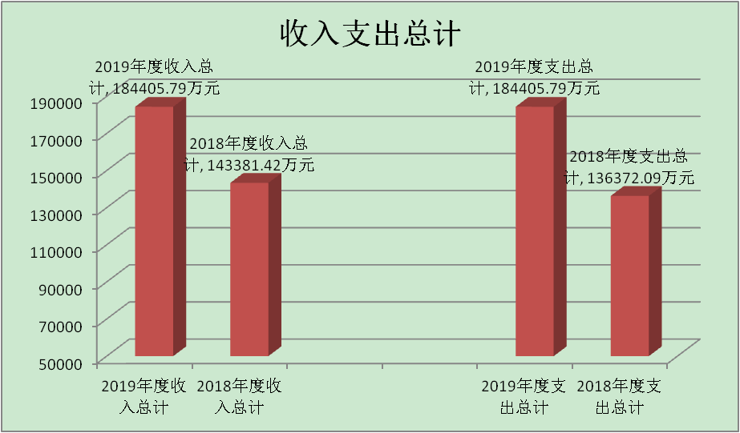

二、收入决算情况说明
本年收入合计151925.38万元，其中：财政拨款收入27935.08万元，占18.4%；上级补助收入548.08万元，占0.4%；事业收入99253.99万元，占65.3%，其他收入24188.23万元，占 15.9%。
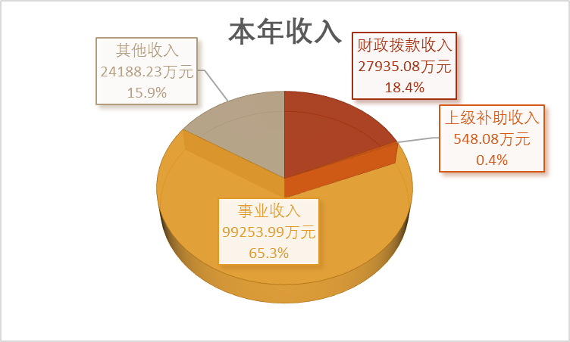

三、支出决算情况说明
本年支出合计156314.98万元，其中基本支出132,331.75
万元，占84.7%；项目支出23,983.23万元，占15.3%，对附属单位补助0万元，占0%。

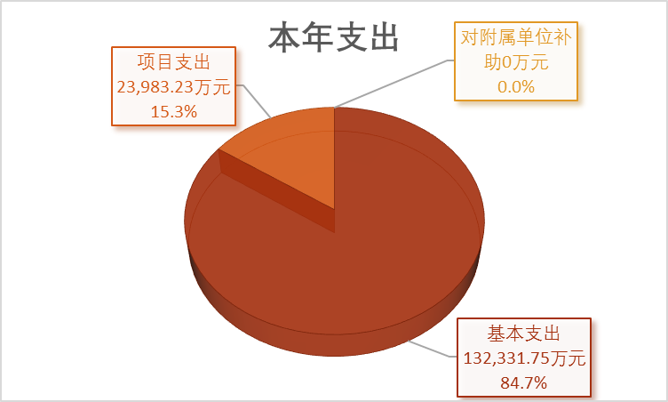

四、财政拨款收入支出决算总体情况说明
2019年度财政拨款收入27935.08万元，财政拨款支出27091.57万元，与2018年相比收入减少2486.91万元，支出减少3336.98万元，分别减少8.1%、10.9%。主要是医疗机构专项建设经费减少。

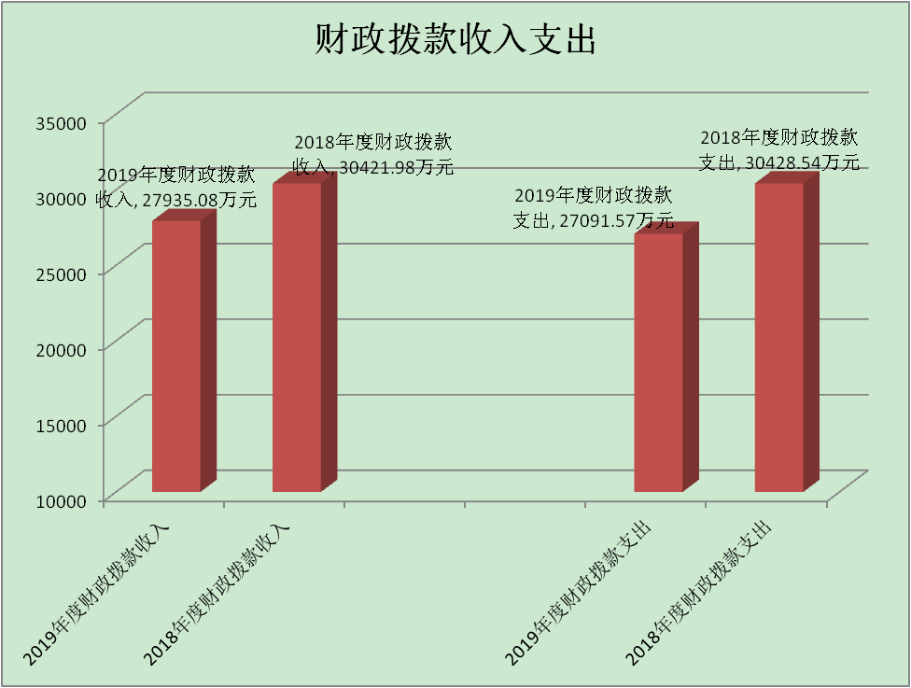

五、一般公共预算财政拨款支出决算情况说明
（一）一般公共预算财政拨款支出决算总体情况
2019年度一般公共预算财政拨款支出27091.57万元，占本年支出合计的17.33%。与2018年相比，一般公共预算财政拨款支出减少3336.97万元，下降10.97%。主要是医疗机构专项建设经费减少。
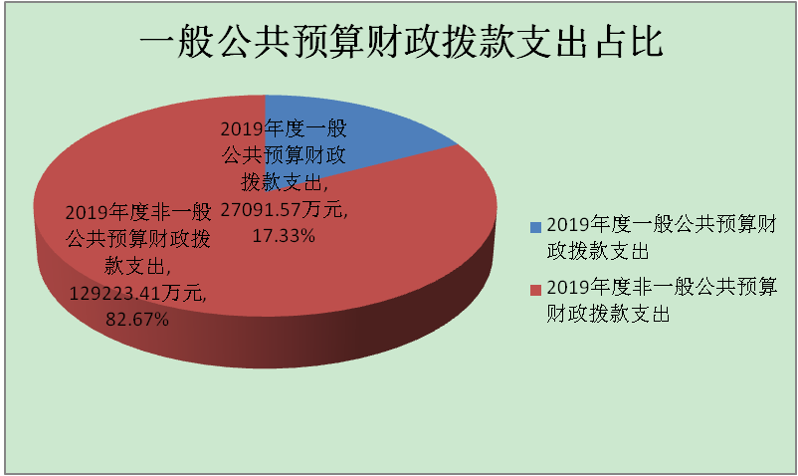

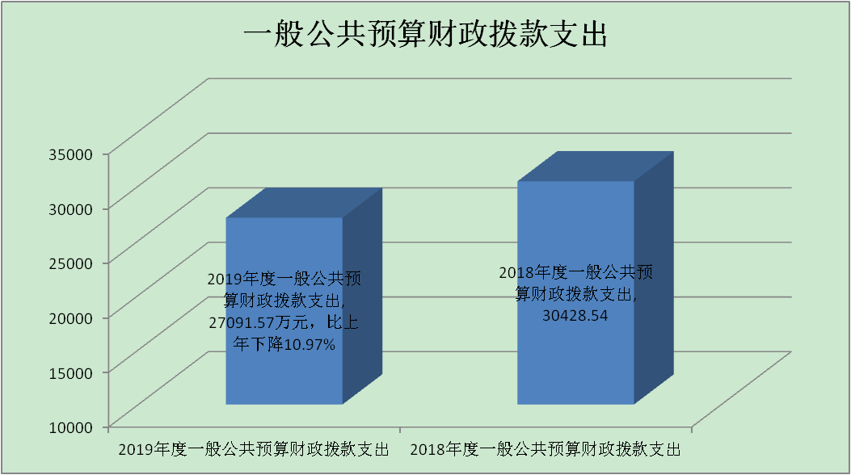

（二）一般公共预算财政拨款支出决算结构情况
2019年度一般公共预算财政拨款支出27091.57万元，主要用于以下方面：社会保障和就业（类）支出160.23万元，占0.6%；卫生健康支出（类）支出26824.92万元，占99.0%；住房保障（类）支出106.42万元，占0.4%.
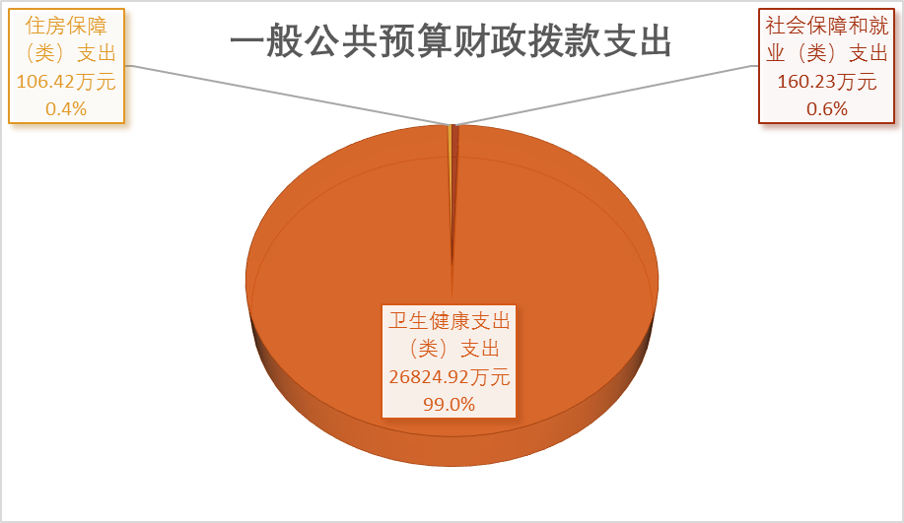

（三）一般公共预算财政拨款支出决算具体情况
2019年度一般公共预算财政拨款支出年初预算为27935.08万元，支出决算为27091.57万元，完成年初预算的97.0%。决算数小于年初预算数的主要原因购置设备未完成验收待付设备款，待付项目质保金，项目未完工待付工程款，按合同约定均未到付款期。
其中：
1、社会保障和就业支出（类）行政事业单位离退休（款）机关事业单位基本养老保险缴费支出（项）98.50万元。主要反映用于基本养老保险缴费支出。年初预算为98.50万元，支出决算为98.50万元，完成年初预算的100%，与年初预算持平。
2、社会保障和就业支出（类）行政事业单位离退休（款）机关事业单位职业年金缴费支出（项）10.73万元。主要反映用于职业年金缴费支出。年初预算为10.73万元，支出决算为10.73万元，完成年初预算的100%，与年初预算持平。
3、社会保障和就业支出（类）抚恤（款）死亡抚恤（项）32.96万元，主要反映用于死亡抚恤金支出，年初预算32.96万元，支出决算32.96万元，完成年初预算的100%，与年初预算持平。
4、社会保障和就业支出（类）社会福利（款）老年福利（项）13.92万元，主要反映用于百岁老人长寿补贴支出，年初预算13.92万元，支出决算13.92万元，完成年初预算的100%，年初预算持平。
5、社会保障和就业支出（类）其他社会保障和就业支出（款）其他社会保障和就业支出（项）4.12万元，主要用于失业保险、工伤保险支出，年初预算4.12万元，支出决算4.12万元，完成年初预算的100%，与年初预算持平。
6、卫生健康支出（类）卫生健康管理事务（款）行政运行（项）711.15万元，主要反映用于工资福利支出、办公费、印刷费、差旅费、维修费等支出，年初预算711.15万元，支出决算711.15万元，完成年初预算的100%。与年初预算持平。
7、卫生健康支出（类）卫生健康管理事务（款）其他卫生管理事物支出（项）1649.59万元，年初预算1649.59万元，支出决算1649.59，完成年初预算83.3%，决算数小于年初预算数主要原因是主要原因购置设备未完成验收，项目质保金，按合同约定当年未到付款期。
8、卫生健康支出（类）公立医院（款）综合医院（项）2223.10万元，主要用于公立医院养老保险、职业年金、住房公积金支出，年初预算2223.10万元，支出决算2223.10万元，完成年初预算100%，与年初预算持平。
9、卫生健康支出（类）公立医院（款）中医（民族）医院（项）172.16万元，主要用于公立医院办公费支出，年初预算172.16万元，支出决算172.16万元，完成年初预算100%，与年初预算持平。
10、卫生健康支出（类）公立医院（款）妇产医院（项）415.60万元，主要用于妇幼保健院工资福利支出，年初预算415.60万元，支出决算415.60万元，完成年初预算100%，与年初预算持平。
11、卫生健康支出（类）公立医院（款）其他专科医院（项）56.27万元，主要用于结核病预防、麻风病预防支出，年初预算56.27万元，支出决算56.27万元，完成年初预算100%，与年初预算持平。
12、卫生健康支出（类）基层医疗卫生机构（款）乡镇卫生院（项）5830.69万元，主要用于基层医疗机构人员支出，年初预算5830.69万元，支出决算5830.69万元，完成年初预算100%，与年初预算持平。
13、卫生健康支出（类）基层医疗卫生机构（款）其他基层医疗卫生机构支出（项）978.65万元，主要用于基层医疗机构人员支出，年初预算978.65万元，支出决算978.65万元，完成年初预算100%，与年初预算持平。
14、卫生健康支出（类）公共卫生（项）精神卫生机构（款）700万元，主要用于精神卫生专项支出，年初预算700万元，支出决算700万元，完成年初预算100%，与年初预算持平。
15、卫生健康支出（类）公共卫生（项）基本公共卫生服务（款）3091.74万元，主要用于基本公共卫生服务，年初预算3091.74万元，支出决算3091.74万元，完成年初预算100%，与年初预算持平。
16、卫生健康支出（类）公共卫生（项）重大公共卫生（项）881.98万元，主要用于胃癌筛查项目、孕产妇产前诊断补助、两癌筛查，年初预算881.98万元，支出决算881.98万元，完成年初预算100%，与年初预算持平。
17、卫生健康支出（类）公共卫生（项）其他公共卫生支出（款）257.98万元，主要用于新生儿疾病筛查项目支出、农村孕产妇住院分娩补助项目支出，年初预算257.98万元，支出决算257.98万元，完成年初预算100%，与年初预算持平。
18、卫生健康支出（类）中医药（款）中医（民族医）药专项39.61万元，主要用于中医药事业传承，年初预算39.61万元，支出决算39.61万元，完成年初预算100%，与年初预算持平。
19、卫生健康支出（类）计划生育事务（款）计划生育服务（项）7738.17万元，主要用于城镇部分独生子女父母养老补助、计划生育奖励扶助、特殊家庭一次性临时救助、特别家庭扶助、特殊家庭成员健康检查、特别扶助对象护理险等支出，年初预算7738.17万元，支出决算7738.17万元，完成年初预算100%，与年初预算持平。
20、卫生健康支出（类）行政事业单位医疗（款）行政单位医疗（项）34.01万元，主要用于行政单位医疗补助支出，年初预算34.01万元，支出决算34.01万元，完成年初预算100%，与年初预算持平。
21、卫生健康支出（类）行政事业单位医疗（款）事业单位医疗（项）11万元，主要用于事业单位医疗补助支出，年初预算11万元，支出决算11万元，完成年初预算100%，与年初预算持平。
22、卫生健康支出（类）行政事业单位医疗（款）公务员医疗补助（项）10.98万元，主要用于公务员医疗补助支出支出，年初预算10.98万元，支出决算10.98万元，完成年初预算100%，与年初预算持平。
23、卫生健康支出（类）老龄卫生健康事务（款）老龄卫生健康事务（项）269.17万元，主要用于80岁以上老年人健康补贴、长寿之乡绿色产业联盟会费支出，年初预算269.17万元，支出决算269.17万元，完成年初预算100%，与年初预算持平。
24、卫生健康支出（类）其他卫生健康支出（款）其他卫生健康支出（项）1752.90万元，主要用于基层医疗机构人员经费支出、儿童龋病预防治疗项目、扶贫协作工作经费、人才工作经费支出，年初预算1752.90万元，支出决算1752.90万元，完成年初预算100%，与年初预算持平。
25、住房保障支出（类）住房改革支出（款）住房公积金（项）81万元，主要用于住房公积金支出，年初预算81万元，支出决算81万元，完成年初预算100%，与年初预算持平。
26、住房保障支出（类）住房改革支出（款）购房补贴（项）25.41万元，主要用于购房补贴支出，年初预算25.41万元，支出决算25.41万元，完成年初预算100%，与年初预算持平。
六、一般公共预算财政拨款基本支出决算情况说明
2019年度一般公共预算财政拨款基本支出决算16647.57万元，包括人员经费和公用经费，支出具体情况如下：
人员经费12932.43万元，主要包括：医疗机构、局机关基本工资、津贴补贴、奖金、绩效工资、机关事业单位基本养老保险、职业年金、职工基本医疗保险缴费、住房公积金、公务员医疗补助、其他社会保障费、抚恤金等。
公用经费3715.15万元，主要包括：一体化卫生室补助、专用材料费、办公费、印刷费、差旅费等。
七、一般公共预算财政拨款“三公”经费支出决算情况说明
（一）“三公”经费支出决算总体情况及增减变动原因
一般公共预算财政拨款“三公”经费支出范围包括威海市文登区卫生健康局机关，共1个预算单位， 2019年度一般公共预算财政拨款“三公”经费决算数为1.58万元，完成年初预算的25.0%，其中：因公出国（境）费0.34万元，完成年初预算的34.0 %；公务用车购置及运行维护费0万元，完成年初预算的0%；公务接待费1.23万元，完成年初预算的32.3%。
2019年“三公”经费决算比年初预算数减少4.72万元，主要原因是主要原因是认真贯彻落实中央八项规定精神和厉行节约要求，进一步从严控制“三公”经费开支。
其中：因公出国（境）费与2019年预算相比减少0.64万元、公务用车购置及运行费比2019年预算减少1.5万元、公务接待费与2019年预算相比减少2.57万元。因公出国（境）费减少的主要原因是建立完善出国（境）管理长效机制，实施因公出国（境）经费定额控制。公务用车购置及运行费减少的主要原因是取消公务用车。公务接待费减少的主要原因是公务接待费减少的主要原因是根据《党政机关国内公务接待管理规定》等有关要求，进一步规范了公务接待管理。
（二）“三公”经费支出决算具体情况
1、因公出国（境）费决算数为0.34万元，占一般公共预算财政拨款“三公”经费总数的22.0%。2019年使用财政拨款安排威海市文登区卫生健康局1个单位，因公出国（境）团组1个,累计1人次。开支内容包括: 差旅费。
2、公务用车购置及运行维护费决算数为0万元，占一般公共预算财政拨款“三公”经费总数的0%。其中：公务用车购置费支出0万元，2019年威海市文登区卫生健康局机关共1个单位使用财政拨款购置公务用车0辆，公务用车运行维护费0万元，2019年威海市文登区卫生健康局等单位财政拨款开支运行维护费的公务用车保有量为0辆。
3、公务接待费决算数为1.23万元，占一般公共预算财政拨款“三公”经费总数的78.0%。2019年公务接待全部为国内公务接待，主要用于公务接待，共计接待11批次、125人次其中外事接待0批次、0人次。
八、政府性基金预算财政拨款收入支出决算情况说明
本部门政府性基金财政拨款收支。
九、重要事项情况说明
（一）机关运行经费支出情况
2019年度机关运行经费支出50.60万元，与2019年预算持平。
（二）政府采购支出情况
2019年度政府采购支出总额2883.37万元，其中：政府采购货物支出2317.96万元、政府采购工程支出431.64万元、政府采购服务支出133.77万元。授予中小企业合同金额0万元，占政府采购支出总额的0%，其中：授予小微企业合同金额0万元，占政府采购支出总额的0%。
（三）国有资产占用情况
截至2019年12月31日，威海市文登区卫生健康局财政拨款开支公务用车保有量为0辆，下属医疗单位共有车辆112辆，其中，符合规定的领导干部用车0辆、机要通信用车0辆、应急保障用车0辆、执法执勤用车0辆、特种专业技术用车46辆、其他用车63辆，其他用车主要是公务用车、铲车；单位价值50万元以上通用设备16台（套）；单位价值100万元以上专用设备173台（套）。
（四）预算绩效情况
1、预算绩效管理工作开展情况。根据预算绩效管理要求，威海市文登区卫生健康局按照“谁用款、谁评价”的原则，组织对局机关及所属单位，对2019年度区级部门预算项目进行全面自评，涵盖项目38个，涉及预算资金1.04亿元，占部门预算项目支出总额的100%。
2、部门决算中项目绩效自评结果。山东省威海市文登区卫生健康局2019年度部门预算项目绩效自评的38个项目中，有37个项目自评等级为优，1个项目自评等级为良。从自评情况看，项目支出绩效管理的重视程度进一步提升，大部分项目有序开展，执行和完成情况较好，资金使用比较规范。
今年在部门决算中反映了2019年度威海市文登区卫生健康局项目支出绩效自评情况，以及“农村部分计划生育家庭奖励扶助”“ 基本公共卫生服务项目”等38个项目的绩效自评具体结果。（详见“第五部分 附件”）
3、部门评价项目绩效评价结果
以基本公共卫生服务项目为例，该项目绩效评价综合得100分，评价结果为“优秀”。（绩效评价报告详见“第五部分 附件”）

第四部分

名词解释
一、财政拨款收入：指单位从同级财政部门取得的财政预算资金。按现行管理制度，区级部门决算中反映的财政拨款包括一般公共预算财政拨款和政府性基金财政拨款。
二、上级补助收入：指事业单位从主管部门和上级单位取得的非财政补助收入。
三、事业收入：指事业单位开展专业业务活动及其辅助活动取得的收入。包括事业单位收到的财政专户实际核拨的教育收费等。
四、其他收入：指单位取得的除上述“财政拨款收入”“上级补助收入”“事业收入”“经营收入”“附属单位上缴收入”等以外的各项收入。
五、用事业基金弥补收支差额：指事业单位在用本年的“财政拨款收入”“财政拨款结转和结余资金”“事业收入”“经营收入”“其他收入”等不足以安排当年支出的情况下，使用以前年度积累的事业基金（事业单位当年收支相抵后按国家规定提取、用于弥补以后年度收支差额的基金）弥补本年度收支缺口的资金。
六、年初结转和结余：指单位以前年度尚未完成、结转到本年仍按原规定用途继续使用的资金，或项目已完成等产生的结余资金。
七、结余分配：指事业单位按照会计制度规定缴纳的所得税以及从非财政拨款结余或经营结余中提取的各类基金。
八、年末结转和结余：指单位本年度或以前年度预算安排、因客观条件发生变化未全部执行或未执行，结转到以后年度继续使用的资金，或项目已完成等产生的结余资金。
九、基本支出：指单位为保障其机构正常运转、完成日常工作任务而发生的人员支出和日常公用支出。
十、项目支出：指单位在基本支出之外为完成特定的工作任务或事业发展目标所发生的支出。
十一、“三公”经费：指区级部门用财政拨款安排的因公出国（境）费、公务用车购置及运行维护费和公务接待费。其中，因公出国（境）费反映单位公务出国（境）的国际旅费、国外城市间交通费、住宿费、伙食费、培训费、公杂费等支出；公务用车购置及运行维护费反映单位公务用车购置支出（含车辆购置税）及按规定保留的公务用车燃料费、维修费、过路过桥费、保险费、安全奖励费用等支出；公务接待费反映单位按规定开支的各类公务接待（含外宾接待）支出。
十二、机关运行经费：指为保障行政单位（包括参照公务员法管理的事业单位）运行用于购买货物和服务的各项资金，包括办公及印刷费、邮电费、差旅费、会议费、福利费、日常维修费、专用材料及一般设备购置费、办公用房水电费、办公用房取暖费、办公用房物业管理费、公务用车运行维护费以及其他费用。
十三、一般公共服务支出（类）财政事务（款）行政运行（项）：反映行政单位（包括实行公务员管理的事业单位）的基本支出。
十四、一般公共服务支出（类）财政事务（款）一般行政管理事务（项）：反映行政单位（包括实行公务员管理的事业单位）未单独设置项级科目的其他项目支出。
十五：卫生健康支出（类）公立医院（款）综合医院（项）；反映公立医院社会保障费支出。
十六、卫生健康支出（类）其他卫生健康支出（款）其他卫生健康支出（项）反映于基层医疗机构人员经费支出。
十七、卫生健康支出（类）计划生育事务（款）计划生育服务（项），反映计划生育支出。
十八、卫生健康支出（类）公共卫生（项）基本公共卫生服务（款），反映基本公共卫生服务支出。
十九、卫生健康支出（类）基层医疗卫生机构（款）乡镇卫生院（项），反映基层医疗机构人员支出。

第五部分

附 件

2019年度山东省威海市文登区卫生健康局部门预算项目绩效自评情况汇总表

序号 | 项目名称 | 资金使用单位 | 自评得分 | 自评等级
1 | 80周岁以上老年人健康补贴 | 威海市文登区卫生健康局 | 96.93 | 优秀
2 | 产前血清学筛查项目 | 威海市卫生健康委 | 98.47 | 优秀
3 | 城镇部分独生子女父母养老补助 | 威海市文登区卫生健康局 | 99.31 | 优秀
4 | 城镇失业（无业）人员独生子女父母奖励费 | 威海市文登区卫生健康局 | 100 | 优秀
5 | 儿童龋齿 | 文登区口腔医院 | 95.91 | 优秀
6 | 基本公共卫生服务项目 | 基层医疗卫生机构 | 100 | 优秀
7 | 疾病应急救助基金 | 公立医院、镇卫生院 | 100 | 优秀
8 | 计划生育家庭特别扶助 | 威海市文登区卫生健康局 | 99.57 | 优秀
9 | 计划生育节育并发症人员生活补助 | 威海市文登区卫生健康局 | 99.26 | 优秀
10 | 计划生育困难家庭救助 | 威海市文登区卫生健康局 | 97.72 | 优秀
11 | 计划生育特别扶助对象住院护理保险 | 威海市文登区卫生健康局 | 99.57 | 优秀
12 | 计划生育特殊家庭成员健康查体 | 威海市文登区卫生健康局 | 97.01 | 优秀
13 | 计划生育特殊家庭春节、端午节、中秋节走访慰问 | 威海市文登区卫生健康局 | 98.81 | 优秀
14 | 计划生育特殊家庭养老、医疗保险费代缴 | 威海市文登区卫生健康局 | 97.53 | 优秀
15 | 家庭医生签约服务（老年人签约） | 基层医疗卫生机构 | 100 | 优秀
16 | 老年乡村医生补助 | 威海市文登区卫生健康局 | 98.13 | 优秀
17 | 老人节走访慰问 | 威海市文登区卫生健康局 | 100 | 优秀
18 | 五项免费手术 | 基层医疗卫生机构 | 99.95 | 优秀
19 | 银龄安康保险 | 威海市文登区卫生健康局 | 99.48 | 优秀
20 | 52种新生儿遗传代谢性疾病筛查项目 | 威海市卫生健康委 | 99.14 | 优秀
21 | 婚-孕前优生免费检查 | 文登区妇幼保健院 | 97.26 | 优秀
22 | 基本药物补助 | 基层医疗卫生机构 | 100 | 优秀
23 | 基层中医药服务能力提升工程项目 | 公立医院、基层医疗卫生机构 | 100 | 优秀
24 | 计划生育特殊家庭一次性临时救助 | 威海市文登区卫生健康局 | 98.46 | 优秀
25 | 计划生育特殊家庭再生育辅助生殖服务 | 威海市文登区卫生健康局 | 91.05 | 优秀
26 | 计生协管员工资 | 威海市文登区卫生健康局 | 93.8 | 优秀
27 | 农村部分计划生育家庭奖励扶助 | 威海市文登区卫生健康局 | 99.49 | 优秀
28 | 农村独生子女父母奖励费统一发放 | 威海市文登区卫生健康局 | 99.55 | 优秀
29 | 农村孕产妇住院分娩补助项目 | 威海市文登区卫生健康局 | 87.25 | 良好
30 | 设备购置 | 基层医疗卫生机构 | 100 | 优秀
31 | 适龄妇女两癌筛查 | 文登区妇幼保健院 | 100 | 优秀
32 | 威海市文登区人民医院门诊病房楼建设项目 | 文登区人民医院 | 99 | 优秀
33 | 人才工作经费 | 公立医院、基层医疗卫生机构 | 100 | 优秀
34 | 胃癌筛查 | 文登区人民医院 | 100 | 优秀
35 | 校医工资福利 | 公立医院、社区卫生服务中心 | 100 | 优秀
36 | 医疗机构污水处理系统改建 | 基层医疗卫生机构 | 100 | 优秀
37 | 孕产妇产前诊断补助 | 威海市卫生健康委 | 99.9 | 优秀
38 | 长寿之乡绿色产业联盟会费 | 威海市文登区卫生健康局 | 100 | 优秀

